Wandern und Einkehren: Herbstlicher Hüttengenuss im Trentino

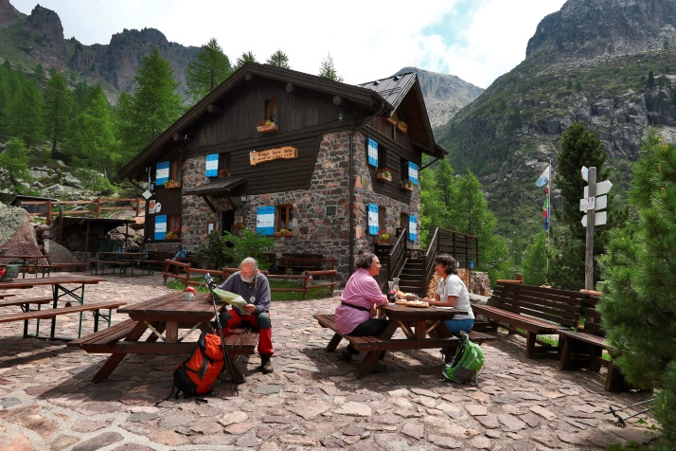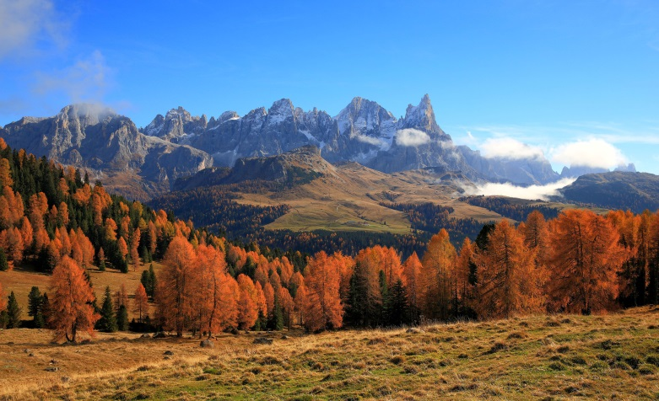
© Trentino Marketing © Trentino Marketing

Trento, 14. September 2017. Goldene Sonnenstrahlen wärmen das Gesicht, die Luft ist prickelnd-klar und das farbenfrohe Herbstlaub leuchtet Bergsteigern und Wanderern von allen Seiten entgegen. Während anderswo die Stühle von den Gästeterrassen für den Winter eingemottet und Schilder mit dem Schriftzug „geschlossen“ an die Türen gehängt werden, geht der Sommer im Trentino noch einmal in die Verlängerung: Im September und Oktober erkunden die Gäste die Dolomiten in luftiger Höhe, denn nun ist eine optimale Zeit für Outdoor-Begeisterte.
Viele Rifugi, die Berghütten im Trentino, sind auch nach dem 20. September noch geöffnet: Die Wirte heißen ihre Gäste willkommen und verwöhnen sie mit authentisch-regionalen Spezialitäten – abendlicher Plausch beim spektakulären Sonnenuntergang inklusive. So wird der Aufenthalt auf einer Almhütte einzigartig, egal zu welcher Jahreszeit. Auch zahlreiche Liftanlagen zwischen Val Rendena, Val di Fassa und Pagenella-Hochebene haben über das traditionelle Ende der Sommersaison hinaus geöffnet. Wanderer gelangen so bequem an die besten Plätze und Wege. Diese bieten Aussicht auf die herbstlich-golden leuchtenden Landschaften mit schroffen Gipfeln und sanften Tälern inmitten des UNESCO-Weltnaturerbes Dolomiten.
Rifugi im Herbst: auf den Gipfeln des Genusses
Vom 23. September bis zum 8. Oktober bitten 15 Schutzhütten im Rahmen der Aktion „I rifugi di gusto“ (Hütten für Feinschmecker) zu einer außergewöhnlichen Kombination von Wandern und Einkehr. Die Hüttenwirte servieren typische Trentiner Leckereien, zubereitet aus lokalen Produkten, die zum Teil aus eigenem Anbau stammen. Weinliebhaber sollten sich das Symposium Top Wein 2950 im Terminkalender notieren: Am 14. Oktober lädt das Rifugio Maria zu einer besonderen Degustation regionaler Weine ein. Die Gäste genießen nicht nur die edlen Tropfen, sondern auch die Aussicht: Die Verkostung findet auf den hohen Gipfel des Passo Pordoi statt.
Kulinarische Wanderungen zwischen Dolomiten und Gardasee
Herbstlicher Hüttengenuss erwartet Urlauber in der gesamten Provinz von Nord bis Süd, zwischen schroffen Dreitausendern und lieblich mediterraner Natur. In der Dolomitenregion laden Hütten rund um die Pale di San Martino, entlang der beliebten Wanderwege in den Brenta-Dolomiten und in der herbstlich-bunten Adamello-Region zum Pausieren ein. Im Wanderparadies Lagorai tauchen Aktiv-Urlauber in die Stille der Natur und die warmen Farben des Herbstlaubs ein. Auf speziellen Themenwegen können sie die leidvolle Geschichte des ersten Weltkrieges nachvollziehen oder mehr über das Leben auf den Gebirgsalmen erfahren.
Es ist allerdings gar nicht nötig, die Gipfel zu stürmen, um den Trentiner Herbst mit all seinen Farben, Düften und kulinarischen Spezialitäten zu erleben. Einige der faszinierendsten Naturspektakel entdecken Wanderer bereits auf niedriger bis mittlerer Höhe. Von dort aus sind die in prächtige Rot- und Gelbtöne getauchten Wälder weithin sichtbar. Die Ledro-Alpen zum Beispiel sind ein bislang wenig bekanntes Naturjuwel, das nicht weit des Gardasees auf entdeckungsfreudige Bergsteiger und Wanderer wartet. Hier erwarten den Urlauber gut erschlossene Wanderwege mit fantastischen Panorama auf glitzerndes Wasser und die mediterranen Ufer des größten Sees Italiens.
Übersicht Rifugi mit ausgedehnter Saison bzw. ganzjähriger Bewirtschaftung:

Dolomiten-Region
Pale di San Martino | Rifugi Pradidali und Treviso, Val Canali  Rifugio Capanna-Cervino, Passo Rolle  Rifugi Vederna und Fonteghi, Vette Feltrine
Brenta-Dolomiten | Rifugi Cacciatore und S. Agostini, Val d’Ambièz  Rifugio Giorgio Graffer, Grostè  Rifugio Brentei, Val Brenta
Adamello-Region | Rifugio Lupi di Toscana, Boniprati-Hochebene  Rifugi Trivena und Val di Fumo, Val Breguzzo
Lagorai-Region | Rifugi Erterle, Carlettini, Sette Selle,  Serot und Malga Conseria
Gardasee (Ledro-Alpen) | Chalet Rifugio al Faggio, Rifugi Nino Pernici, San Pietro, Rifugi Monte Baldo, Altissimo
Berge des Valle dell’Adige | Maranza, La Roda, Malga Kraun, Potzmauer

Passendes Bildmaterial zur Meldung steht unter http://bit.ly/2h6exN2 zur Verfügung (Copyright Trentino Marketing).

Weitere Informationen über die Destination Trentino gibt es auf www.visittrentino.info.

Über Trentino:
Die autonome Provinz im Norden Italiens gliedert sich in vierzehn touristische Gebiete und erstreckt sich von den Dolomiten, die seit 2009 als UNESCO-Weltnaturerbe zählen, bis hin zum Nordzipfel des Gardasees mit der Stadt Riva del Garda. Neben den historischen Städten Trento und Rovereto besticht Trentino vor allem mit seiner vielseitigen Natur – rund 30 Prozent der Gesamtfläche bestehen aus Naturschutzgebieten. Mediterrane Temperaturen am Wasser und alpines Klima in den Bergen: Die abwechslungsreichen Wetterbedingungen machen Trentino zu einem idealen Reiseziel für Natur-, Kultur- sowie Sportliebhaber. Weitere Informationen unter www.visittrentino.info.

Weitere Presseinformationen:
Die aktuelle Pressemappe gibt es auch auf: www.visittrentino.info/de/presse/pressemappen

Pressekontakt: Pressekontakt:
Trentino Marketing BZ.COMM GmbH
Paola Pancher & Cinzia Gabrielli Yvonne Maier & Julia Schaaf
Via Romagnosi 11 Gutleutstr. 16a
I - 38122 Trento D – 60329 Frankfurt am Main
Tel: +39 0461 219 310 Tel: +49 (0) 69 2562888-13
press@trentinomarketing.org trentino@bz-comm.de
www.visittrentino.info www.bz-comm.de

